ИССЛЕДОВАТЕЛЬСКАЯ РАБОТА

**МОБИЛЬНЫЙ ТЕЛЕФОН: ДРУГ ИЛИ ВРАГ?**

Автор: *Китасова Софья*

Научный руководитель: *Болотова Александра Павловна,*

*учитель начальных классов*

Место выполнения работы: *МБОУ «СОШ №21»*

*г.Старый Оскол,*

*Белгородская область*

**2022**

**Содержание:**

1. Введение…………………………………………..……………………..3-4
2. Основная часть

История создания мобильного телефона……………………………...4-5

Положительные свойства мобильного телефона……………………….5

Отрицательные свойства мобильного телефона……………………...5-8

Рекомендации по использованию мобильного телефона………………8

Правила этикета пользования сотовым телефоном…………………..8-9

1. Выводы……………………………………………………………………….9
2. Список литературы………………………….………………………..........9
3. Приложение……………………………………………………………..10-11

**Введение**

Мобильные телефоны стали частью нашей жизни. Я обратила внимание, что мои одноклассники проводят много времени за мобильным телефоном. А воздействует ли сотовый телефон на здоровье человека? Думаю, что в своей исследовательской работе **«Мобильный телефон: друг или враг?»** я найду ответы на эти вопросы.

Я считаю, что тема исследования **актуальна**, так как большинство школьников много разговаривают и играют по сотовому телефону и не все знают, какие правила надо соблюдать, чтобы сохранить своё здоровье.

**Цель**моей работы: изучить положительные и отрицательные стороны сотового телефона, его воздействие на здоровье человека.

Исходя из цели, я поставила следующие **задачи:**

- познакомиться с историей мобильной связи;

- выяснить какую пользу и какой вред несет для человека сотовый телефон;

- выявить осведомлённость респондентов по данному вопросу;

- разработать практические рекомендации для владельцев сотовых телефонов.

**Гипотеза -** использование сотового телефона оказывает влияние на жизнь и здоровье человека.

**Объект исследования** - мобильный телефон.

**Предмет исследования -** воздействие мобильного телефона на организм человека

При подготовке и написании работы мною были использованы такие **методы** как:

- изучение материалов по теме,

-анкетирование,

-описание,

-систематизация полученных результатов и обобщение.

Данный материал имеет **практическую** значимость – может быть использован на уроках окружающего мира, на занятиях внеурочной деятельности, на классных часах, учащиеся смогут оценивать правильное использование мобильного телефона.

Сегодня трудно представить человека, не имеющего телефона. Телефон сегодня это не только средство связи, позволяющее быстро связаться с необходимым человеком, но и устройство, позволяющее фотографировать, записывать видео, оперативно получать информацию посредством интернета, калькулятор. Телефон - это многофункциональное устройство зачастую спасающее от одиночества, «убийца» свободного времени, это атрибут современного человека.

Рассмотрим значение слова телефон. Из толкового словаря Ожегова узнаю, что телефон – система связи для передачи речевой информации на расстояние при помощи электрических сигналов по проводам или радио. Еще значение – аппарат для разговора таким образом. **Со́товый телефо́н** — мобильный телефон, предназначенный для работы в сетях сотовой связи.

Два греческих слова дали имя прибору, без которого сейчас невозможно обойтись. «Теле» означает «далеко», а «фоне»- «звук». Телефон передает звук голоса на дальнее расстояние.

Далее я решила провести анкетирование учащихся начальных классов школы сцелью проанализировать информацию об отношении к телефону и его использованию. (Приложение №1)

Результаты анкетирования (Приложение №2) показали следующее, что у всех респондентов есть телефоны и появились они в основном в связи с тем, что дети пошли в школу, и родители волнуются, где ребёнок; участники анкетирования считают удобным наличие телефона, объясняя тем, что связываются с родителями, с друзьями в любое время. Используется телефон детьми по-разному, но основное назначение телефона всё – таки для связи. К сожалению, большинство респондентов не знает, что, прижимая «трубку» к уху получают большую дозу облучения, но все-таки все заботятся о здоровье - правильно носят телефон в сумке или портфеле. А вот о вредном влиянии телефона на организм задумываются не все.

**История создания мобильного телефона**

На сегодняшний день, телефонная связь нам просто необходима так же, как и воздух.  А что мы знаем о телефоне?

Телефон – это устройство связи, которое предназначено для передачи речи на большое расстояние.

История появления телефонной связи уходит корнями в далекое прошлое. Древний прототип телефона существовал у персидского царя в VI веке до н. э.. Это была служба, на которой состояли порядка тридцати тысяч человек. Они назывались «царскими ушами» и, находясь в пределах слышимости на сторожевых башнях и вершинах холмов, выкрикивали на большие расстояния сообщения царю и указы от него. Расстояние, на которое могло быть передано сообщение за день, примерно равнялось тридцатидневному переходу.  
Есть сведения, что в X веке в Китае один изобретатель придумал устройство, способное передавать звук по трубам.

В большинстве своем, создателем телефона называют англичанина Александра Грэма Беллу. 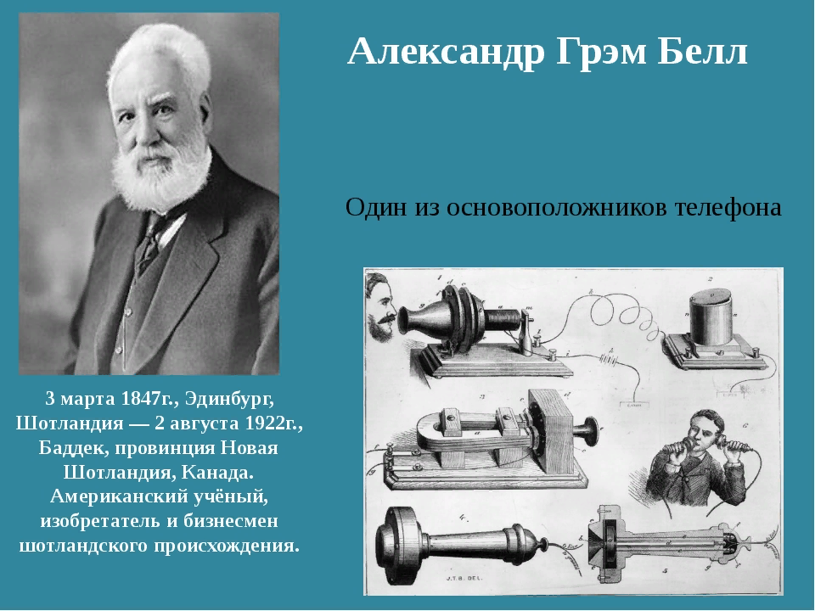

Официально считается, что первый в мире мобильный телефон был изготовлен в США. Легенда гласит, что 3 апреля 1973 года директор отдела мобильной связи компании Моторола Мартин Купер, прогуливаясь по Манхеттену, демонстративно позвонил по мобильному телефону. Его телефон был размером с кирпич, весил около килограмма и стоил очень дорого, как и минута разговора по нему. 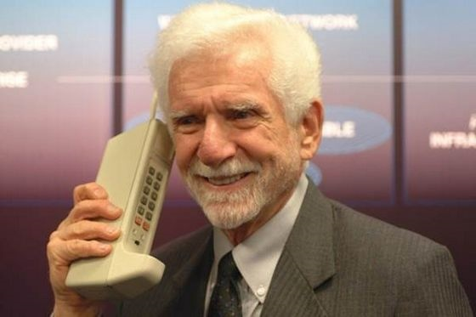

Однако мало кто знает, что ещё задолго до опытного образца Моторолы мобильный телефон появился у нас в Советском Союзе. Его создателем стал советский радиоинженер Леонид Иванович Куприянович. Созданный им опытный образец носимого автоматического дуплексного мобильного радиотелефона ЛК-1 был испытан 9 апреля 1957 года. Мобильный телефон имел радиус действия 20—30 км, но весил около трех килограммов.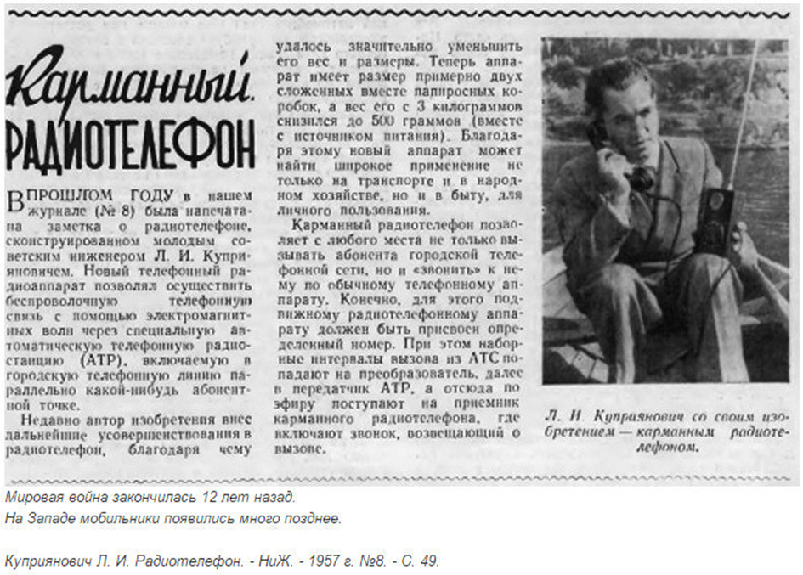

А так же в далеком прошлом для связи использовали веревочный телефон. Он представлял собой две диафрагмы, которые были связаны между собой веревкой, но у него был небольшой недостаток – по телефону можно было разговаривать лишь на небольшом расстоянии, так как звук с одного конца в другой передавался за счет вибрации веревки.



**Положительные свойства мобильного телефона**

Главный плюс сотового телефона – это экономия времени, удобство, возможность общаться с родственниками, друзьями, коллегами по работе без непосредственного контакта. Мобильный телефон позволяет чувствовать его владельцу себя намного уверенней и безопасней, ведь он в любой момент может позвонить своим родным, друзьям, знакомым и попросить о помощи, либо о чём-нибудь другом. Конечно, с появлением телефонной связи на передачу важной информации стало затрачиваться намного меньше времени и сил.

Многие модели сотовых телефонов обладают функцией слежения за перемещениями абонента – всегда возможно отследить по карте, где находится человек в данный момент. У каждого мобильного оператора есть набор услуг - это картинки, мелодии, последние новости, справка. Мобильные телефоны сейчас можно использовать и в качестве компьютера, и для пользования Интернетом.

Сотовая связь учит умению быстро и четко говорить, то есть развивается устная монологическая речь. Учит правильно высказывать свои мысли, при этом отбирая самые нужные.

**Отрицательные свойства мобильного телефона**

Еще с момента появления мобильной связи идут споры о вреде телефонов для здоровья. Неоспоримых данных, доказывающих, что это действительно так, нет. Но ряд фактов говорит сам за себя.

Доказано, что если человек разговаривает по сотовому ежедневно более 45-60 минут, то никуда не скрыться от головной боли.

По итогам исследований ученых Норвегии и Дании был сделан вывод, что пользователи сотовой связи больше всех подвержены сонливости, раздражительности, эти люди чаще всех жалуются на головные боли.

Последние исследования показали, что достаточно двухчасового общения (подряд) в день с вашим мобильным другом, чтобы через год ваше зрение упало на 12-14%.

При длительном разговоре наблюдается увеличение температуры уха, барабанной перепонки, прилегающих тканей и прилегающего участка мозга. Наверняка многие из вас могли заметить ощущение тепла в ухе после долгого разговора. Это есть не что иное, как результат воздействия электромагнитного поля, создаваемого передатчиком телефона.

Человек, который несколько лет пользуется наушниками регулярно, ускоряет процесс старения слуха в два-три раза.

Оказывается, наши мобильные телефоны - настоящий источник заразы. С мобильников и других объектов, которыми люди пользуются постоянно, были взяты пробы на бактерии. Результаты получились просто шокирующими - на корпусе мобильного телефона нашли больше бактерий, чем на дверных ручках, клавиатурах, подошвах обуви. Исследование подтвердило наличие на всех этих предметах разнообразных кожных бактерий, в том числе золотистого стафилококка. Впрочем, это понятно, ведь эти телефоны не зря называют мобильными - мы носим их с собой повсюду, таскаем в карманах, в сумках, держим в руках - и везде они готовы собирать разных бактерий.

Люди, увлекающиеся SMS-сообщениями, испытывают боль в руке из-за постоянной работы одним пальцем.

Человек, постоянно находящийся на связи, не может отключиться от тревожности, проявляющейся в боязни пропустить важный звонок.

Так владельцы сотовых телефонов попадают в зависимость от своих мобильников, в своеобразное психологическое рабство.

Данных о том, сколько времени в сутки можно пользоваться сотовым телефоном, и в каком режиме лучше это делать, у исследователей пока нет.

А между тем, мозг у ребёнка устроен так, что он более восприимчив к излучению телефона, чем у взрослого человека. Телефон дети обычно подносят ближе к уху, чем взрослые, а многие буквально прижимают его к ушной раковине – ведь она у них мягкая, и позволяет это делать. В результате мозгом ребёнка поглощается в несколько раз большее количество излучаемой телефоном энергии.

По мнению многих специалистов, у детей, постоянно пользующихся мобильниками, наблюдается снижение внимания, ослабление памяти, нарушения сна и нервозность, ухудшение умственных способностей, склонность к эпилептическим реакциям и стрессам.

Одним из выводов всемирной организации здравоохранения стал вывод о том, что продолжительное использование (например, разговор по сотовому телефону по 30 минут в день в течение 7-10 лет) может приводить к значительному повышению риска развития раковых опухолей.

Медики предупреждают, что сотовые телефоны разрушительно влияют на психику, особенно если речь идёт о подростках. Учителей волнует тот факт, что дети почти не владеют письменной литературной речью. Появился, так называемый, «смсочный» стиль сообщений, страдает коммуникативная сфера.

Я не говорю, что нужно отказаться от использования мобильных телефонов. Надо лишь позаботиться о том, чтобы у детей была качественная защита от электромагнитного излучения,и он пользовался правилами использования сотового телефона. Анализируя материал об отрицательных свойствах мобильного телефона, можно создать памятку «Рекомендации по использованию мобильного телефона».

**Рекомендации по использованию мобильного телефона**

Необходимо знать правила пользования сотовым телефоном и не пренебрегать ими, чтобы уберечь свой организм от вредного воздействия.

**Правила пользователя**

1)  Не следует разговаривать более 3 – 4 минут; пользуйтесь услугами SMS

2) Слушайте музыку через наушники не более 10 – 15 минут, но не очень громко

3) Смотрите на дисплей телефона не более 10-15 минут.

4) Самый высокий уровень радиации наблюдается во время звонков и в первый момент установления связи. В эти моменты телефон нужно держать подальше от головы, прежде чем начать говорить, нужно подождать 1-2 секунды.

5) Старайтесь не использовать телефон в учебных заведениях, т.к. обычно в таких зданиях блокируется прием сигнала, а если телефонная сеть ловит, то от вашего мобильного телефона исходит еще большее излучение, чем когда-либо.

6) Желательно не вести бесед в местах, где возникают проблемы со связью. И совсем не потому, что плохо слышно. Когда аппарат теряет связь, он начинает увеличивать интенсивность излучения и наносить еще больший вред вашему здоровью.

7) Носите телефон в чехле в отдельном кармашке сумки или портфеля; ни в коем случае не носить мобильный телефон на шее, в карманах пиджаков, курток, джинсах.

8) Контролируйте уровень заряда аккумулятора, при слабой зарядке – уровень излучение сотового аппарата возрастает.

9) Регулярно протирайте телефоны бактерицидными салфетками.

Хочется особое внимание обратить и на культуру общения по сотовому телефону.

**Правила этикета пользования сотовым телефоном**

1) Не нужно разговаривать по мобильному телефону в библиотеках, музеях, в ожиданиях у приёма у врача. В театре и кино отключайте телефон, это создает помехи для усилительных приборов, и уважайте игру актеров.

2) Пользование телефоном во время вождения автомобиля может привести к аварии.

3) Вы поступите вежливо, если не будете выбирать для сигнала звонка громкую и раздражающую музыку.

4) Кричать в телефон не стоит, особенно если рядом находятся люди. Если есть возможность, надо отойти или выйти из комнаты.

5) Уважайте правила, когда в учреждении или в самолёте вас просят воздержаться от использования сотовых телефонов, не делайте вид, что ничего не слышали, это может подвергнуть опасности жизнь других людей.

**Вывод**

Изучив роль сотового телефона в жизни человека, можно сделать вывод, что мобильная связь весьма удобна, а порой просто необходима. Но использование сотового телефона оказывает и вредное воздействие на организм человека.

Век технического прогресса накладывает свои коррективы и мобильный телефон нам нужен. Но при соблюдении простых правил пользования мобильным телефоном мы сможем сохранить свое здоровье.

Я считаю, что цель моей работы достигнута. Теперь я знаю, чтобы сохранить свое здоровье, нужно соблюдать правила пользования сотовым телефоном.

**Список литературы**

1. Абаев К. Мобильный телефон влияет на здоровье человека. Режим доступа: [http://www.mobiset.ru](https://infourok.ru/go.html?href=http%3A%2F%2Fwww.google.com%2Furl%3Fq%3Dhttp%253A%252F%252Fwww.mobiset.ru%252F%26sa%3DD%26sntz%3D1%26usg%3DAFQjCNH9t4OgCKuP2nRZoEYgz-Vnzyq0TA)
2. Большая книга эрудита: Науч.- поп. Издание для детей. Издание для детей. – М.: ЗАО «РОСМЭН-ПРЕСС», 2006. – 144с.
3. Манукян Д. Зачем сотовому телефону нужен знак Ростеста и, что такое Ростест. Режим доступа: [http://www.firstnews.ru](https://infourok.ru/go.html?href=http%3A%2F%2Fwww.google.com%2Furl%3Fq%3Dhttp%253A%252F%252Fwww.firstnews.ru%252F%26sa%3DD%26sntz%3D1%26usg%3DAFQjCNFQKBY8XHc4ZOWQ8QxCTeB6nSFrWQ)
4. Федчишин А. Влияние мобильных телефонов на человека. Режим доступа: [http://gamma7.m-l-m.info](https://infourok.ru/go.html?href=http%3A%2F%2Fwww.google.com%2Furl%3Fq%3Dhttp%253A%252F%252Fgamma7.m-l-m.info%252F%26sa%3DD%26sntz%3D1%26usg%3DAFQjCNGjejkNHWQ-sClXuuc4ZUIR_HoKeA)

**Приложение**

*Приложение №1*

**Анкета «Отношение к телефону и его использование»**

1. Есть ли у вас сотовый телефон?
2. Считаете ли вы удобным его наличие?
3. Для чего вы больше используете телефон?
4. Могли бы вы обойтись месяц без телефона?
5. Как часто вы разговариваете по телефону?
6. Где вы носите телефон?
7. Знаете ли вы о вреде, который наносит использование сотового телефона?

*Приложение №2*

**Результаты анкетирования**

|  |  |  |  |
| --- | --- | --- | --- |
| **Вопрос** | **Количество опрошенных** | **Да** | **Нет** |
| Есть ли у вас сотовый телефон? | 12 | 12 | 0 |
| Считаете ли вы удобным его наличие? | 12 | 12 | 0 |
| Для чего вы больше используете телефон?  - для разговоров с друзьями и родными  - для игр  - для прослушивания музыки  - для всего вышеперечисленного | 12 | 9  8  3  3 |  |
| Могли бы вы обойтись месяц без телефона? |  |  | 12 |
| Как часто вы разговариваете по телефону?  - меньше часа в день  - от 1 часа до 3 часов в день  - больше 3 часов в день |  | 12 |  |
| Где вы носите телефон?  - в сумке  - в кармане  -другое |  | 5  5  2 (чаще в руке) |  |
| Знаете ли вы о вреде, который наносит использование сотового телефона?  - да  -частично знаю  - не знаю |  | 2  6  4 |  |